新 书 推 荐
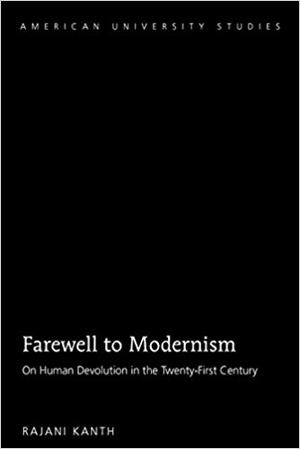
中文书名：《告别现代主义：论21世纪人类的退化》
英文书名： Farewell to Modernism: On Human Devolution in the Twenty-First Century
作 者：Rajani Kanth
出 版 社：Peter Lang Inc., International Academic
代理公司：ANA/Alina Lin
页 数：308页
出版时间：2017年1月
代理地区：中国大陆
审读资料：电子稿
类 型：社会科学

内容简介：

《告别现代主义：论21世纪人类的退化》是对当前被普遍接受的现代主义思想，包括乌托邦主义的开创性和革命性的批判。它几乎否定了所有被奉为神话的欧洲现代主义论述。它为我们提供了一种全新的认识，基于我们作为人类这一物种的真实自然本性，对所有欧洲现代主义理想进行了补偿和修正，无论是左派还是右派，他们都曾多次将世界带到了毁灭的边缘。总而言之，这本书认为，如果没有真正的、现实主义的人类学对政治理想主义和社会工程加以限制，那么无论是哲学还是社会科学都是站不住脚的。

目录：

第一部分：危机当头
1 现今
2 根本原因
3 危机，灾难, 惨败
4 危机的剖析

第二部分：经济
5 我们的处境
6 更多的残局
7 自由市场
8 悲惨的愚蠢：滑稽女学生的世界指南
9 内部救助
10 关于经济学
11 关于资本主义(和近代的债务)
12 关于新加坡化或者一些全球化的苦果

第三部分：存在状态
13 “人类二元论”:一个关于两个物种的故事——一个关于“人类状况”的评论
14 向宇宙发问
15 人类状况
16 怀旧，为了未来
17 一个失败的神？
18 知识游戏
19 朝着非中间路线
20 正义之钟

第四部分：衰退
21 过渡仪式
22 末班车
23 一个正在衰落的世界：为什么
24 尾声？
25 月蚀

第五部分：现代主义
26 论文明
27 论哲学
28 晚期现代主义之外
29 告别
30 重新思考‘民主’
31 东西方
32 关于欧洲传奇的总结
33 只靠理想吗？
34 总结

第六部分：未来
35 未来？
36 终结时刻
37 所有一切，重新考虑
38 宇宙
39 后来

第七部分：欧洲中心主义
40 欧洲中心论
41 走向解散
42 欧洲中心主义和欧洲现代主义
43 种族主义
44 解释一种批评：（欧元）现代主义：欺骗、崩溃和违约
45 古代吠陀智慧：关键概念
后记：超越欧洲中心主义：下一个前沿

作者简介：

拉贾尼·坎斯（Rajani Kanth）教授是一位经济学家、哲学家和社会思想家。他的主要研究方向是政治经济、社会理论和政策，以及妇女问题。在长达三十年的时间里，他在人类学、社会学、政治学、历史学、经济学和哲学领域任教。他目前在哈佛大学任教，曾担任联合国纽约顾问，并在世界各地享有声望的大学任教。他最近出版的书是《后人类社会》（The Post-Human Society）(2015)。

谢谢您的阅读！
请将回馈信息发至：林凤娇 (Alina Lin)
安德鲁 · 纳伯格联合国际有限公司北京代表处
北京市海淀区中关村大街甲59号中国人民大学文化大厦1705室
邮编：100872
电话：010-88810959
传真：010-82504200
Email：alina@nurnberg.com.cn
网址：http://www.nurnberg.com.cn
微博：http://weibo.com/nurnberg
豆瓣小站：http://site.douban.com/110577/
微信订阅号：ANABJ2002

